Муниципальное казенное общеобразовательное учреждение
«Розгребельская средняя общеобразовательная школа»
Большесолдатского района Курской области
307853, Курская область, Большесолдатский район,
с. Розгребли, ул. Школьная д. 1. Телефон 8-(47136)-2-31-30,
электронная почта bolshesoldat361@mail.ru,
сайт http://www.rozgrebli.ru

Информация
о проведенных праздничных мероприятиях, посвящённых 74-й годовщине Победы в Великой Отечественной войне 1941-1945 годов

6 мая - Экскурсии в школьном историко – краеведческом музее «Огненная Курская дуга» - 23 человека
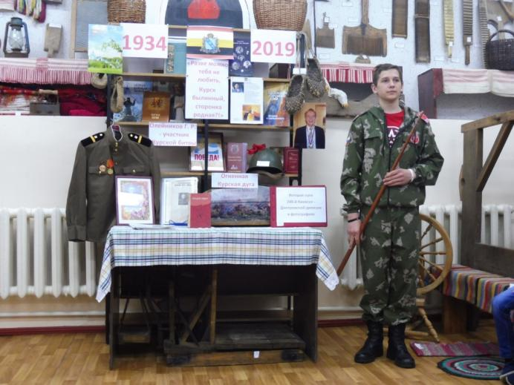

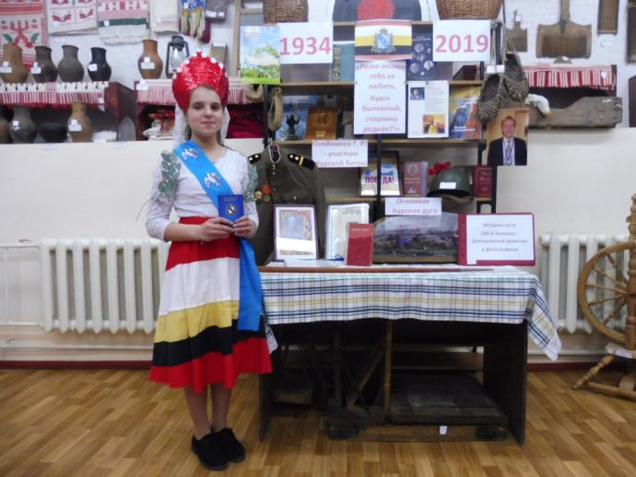

Прошел субботник по кладбищам сел, на который откликнулись жители всех сел. А на кладбище села Новосотницкий субботник проходил два дня. 4 мая в 10.00час. состоялся очередной субботник по уборке кладбища от зарослей.
Почти с каждого подворья были представители на субботнике, с топорами, пилами, ножовками, граблями, бензопилами (у кого имеется).
Субботник проходил под девизом «Кто – если не мы!!!!»
46 человек.
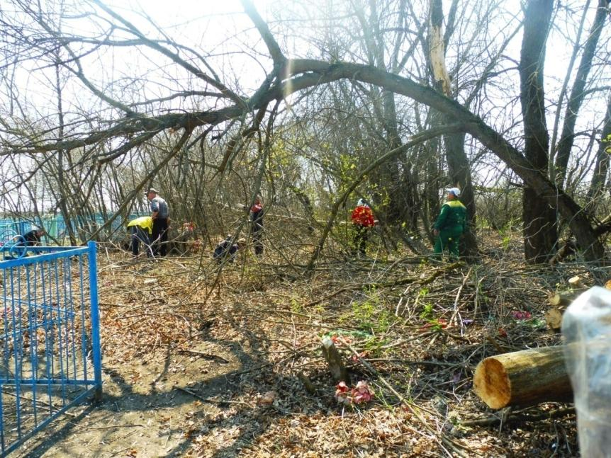
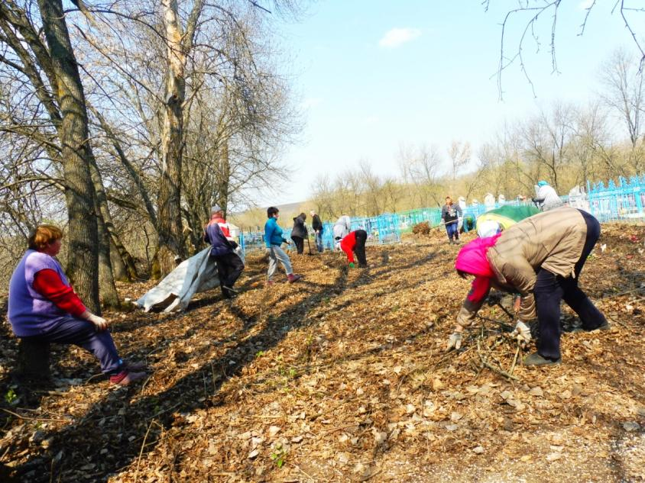

Акция «Памятник» (уборка могил воинов, погибщих в годы ВОв), 26 человек

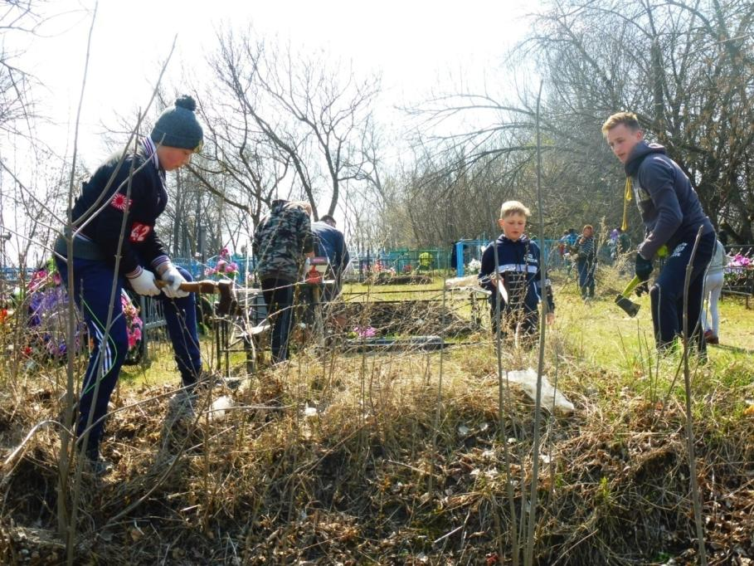

Акция «Георгиевская ленточка», 14 человек
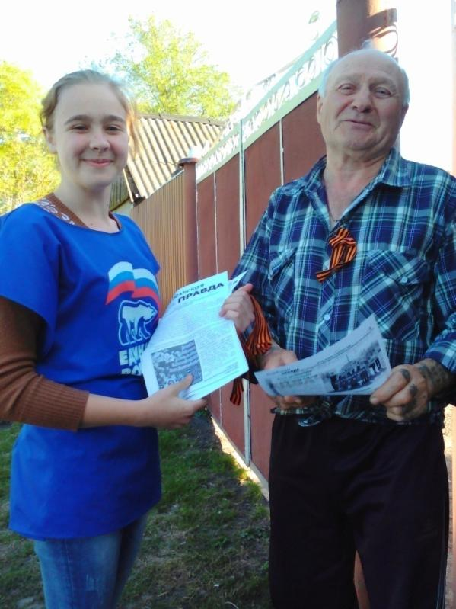
Акция «Письмо в каждый дом поздравление с Днем Победы и приглашение односельчан на акцию «Бессмертный полк», митинг у стелы погибшим воинам - односельчанам, праздничный концерт», 14 человек
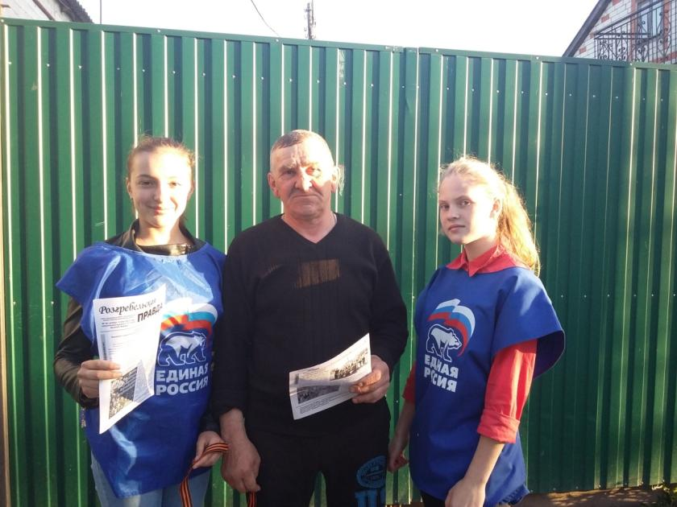

Посадка смородины, можжевельника, туй на территории школьного двора. 23 человека
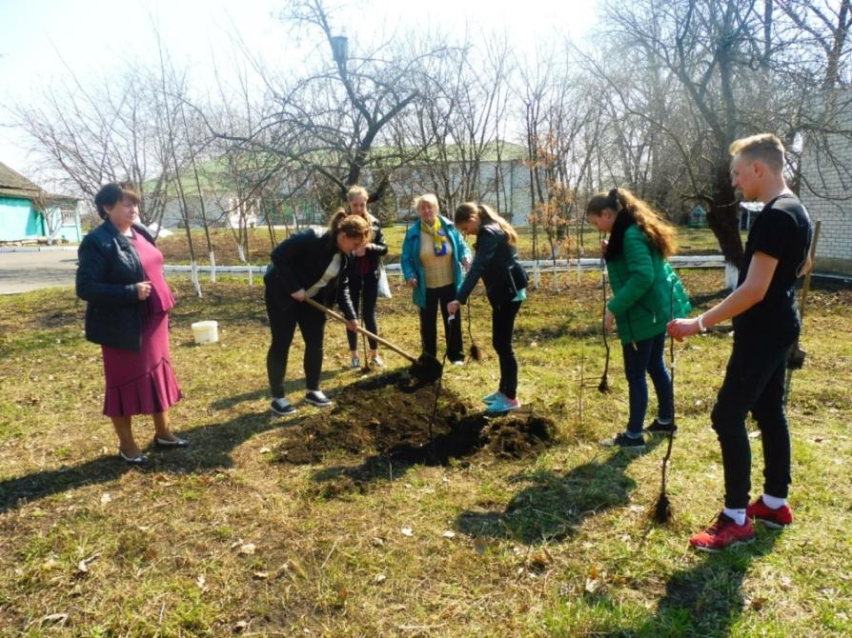

Выпускники 11 класса заложили молодой яблоневый сад - 6 человек

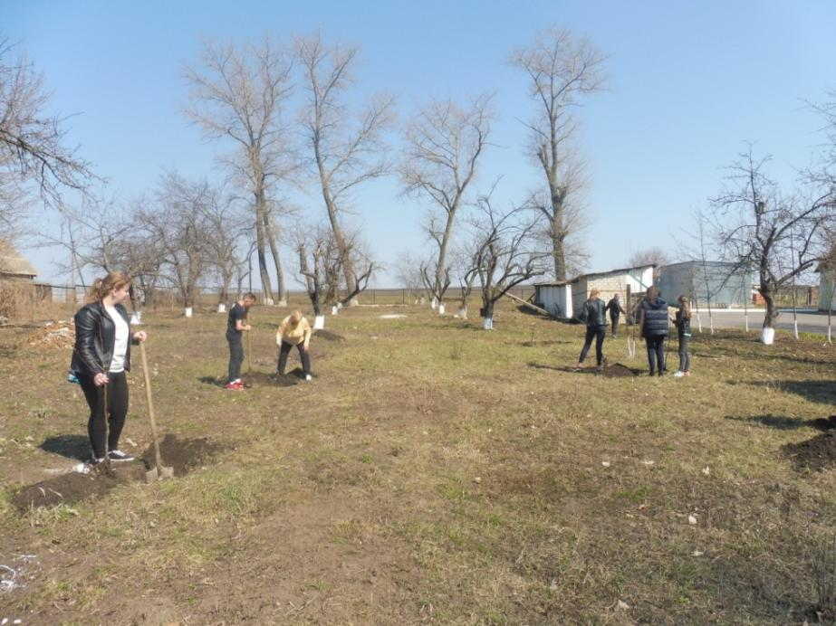
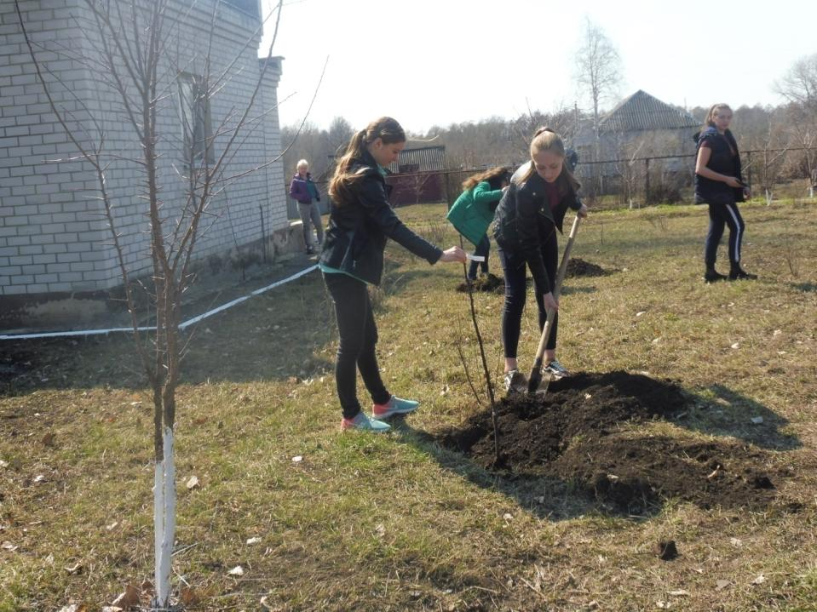

Выпускники 9 класса подарили и посадили в зоне отдыха на школьном дворе аллею « Ягодная» (смородину и жимолость) – 9 человек.
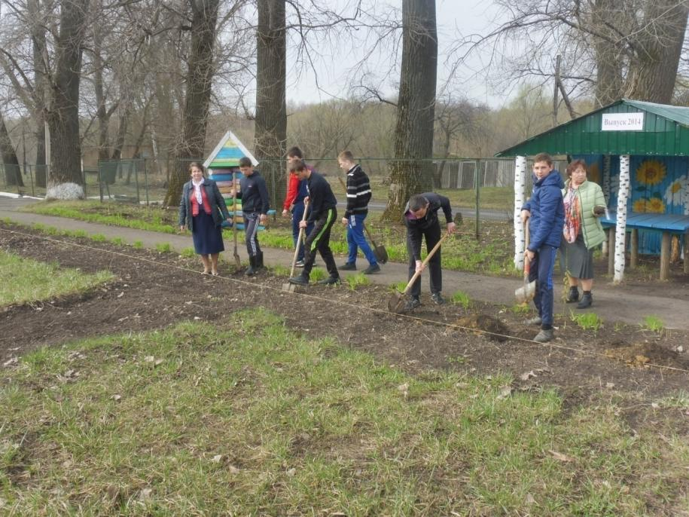Учащиеся 8-11 классов посадили вечнозеленые растения можжевельник и туи – 23 человека
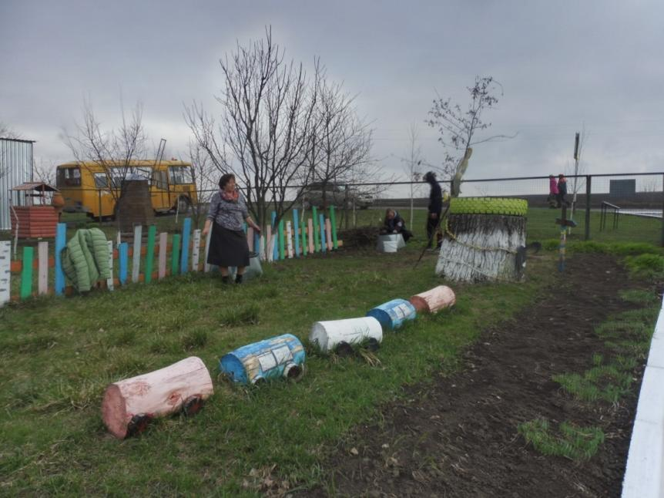

Участие в акции «Уборка у стелы погибшим воинам - односельчанам», 15 человек
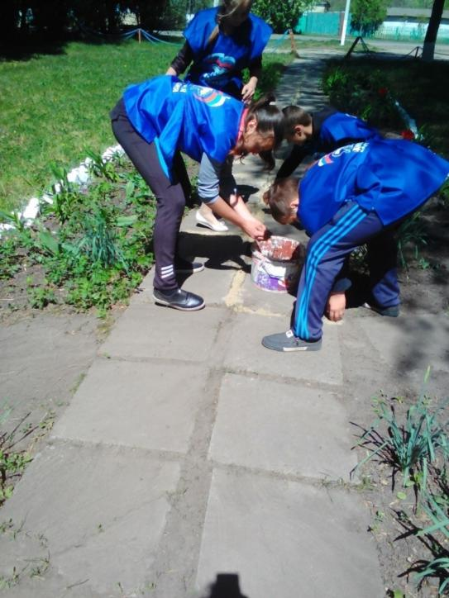
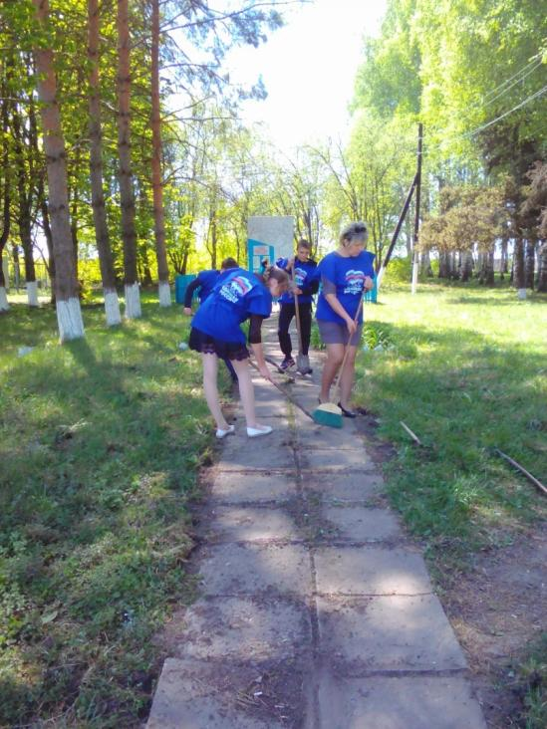
0 7.05 – 09.05 - Участие в очном эпате Всероссийского конкурса молодёжных проектов "Наша история". Ученица 10 класса Бахтоярова Анастасия (руководитель Миненкова С.И.), ученица 8 класса Тимофеева Анна ( руководитель Андросова М.Ю), победитель заочного этапа ученица 5 класса Германова Екатерина (руководитель Мещерская Н.В.).
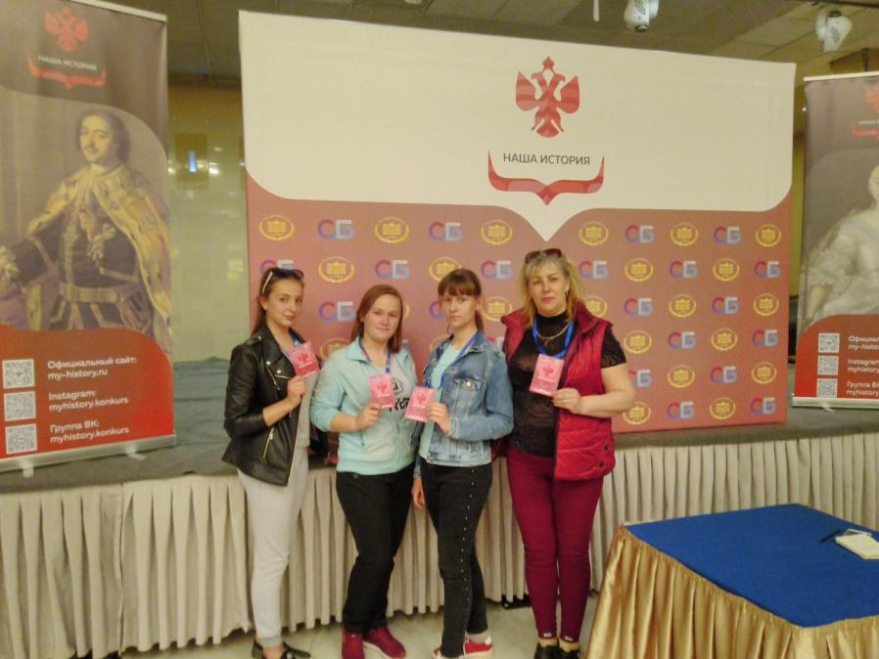
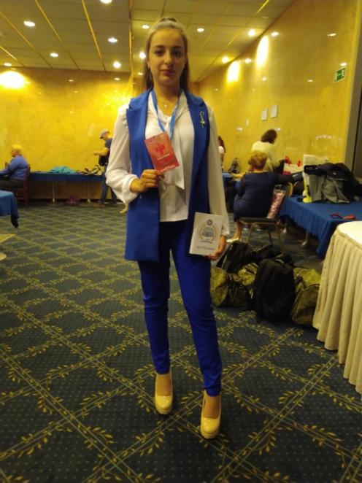

08.05. Учащиеся МКОУ "Розгребельской СОШ" посетили экскурсию в музей МКОУ «Бирюковская ООШ», посвященную 74-й годовщине Победы в Великой Отечественной войне. 23 человека
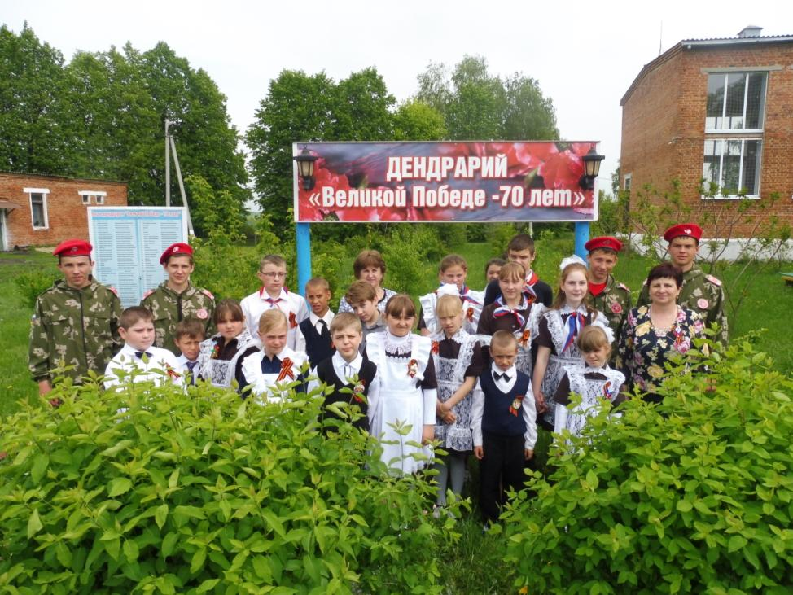
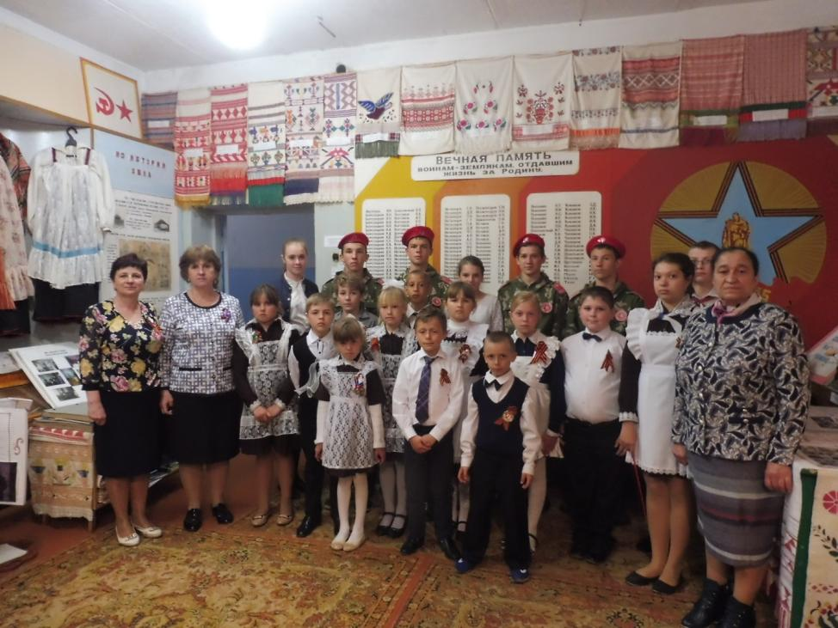
08.05. Велопробег, возложение цветов на могилы ветеранов ВОВ на кладбищах сел Розгребли, Бердин, Новосотницкий - 48 человек
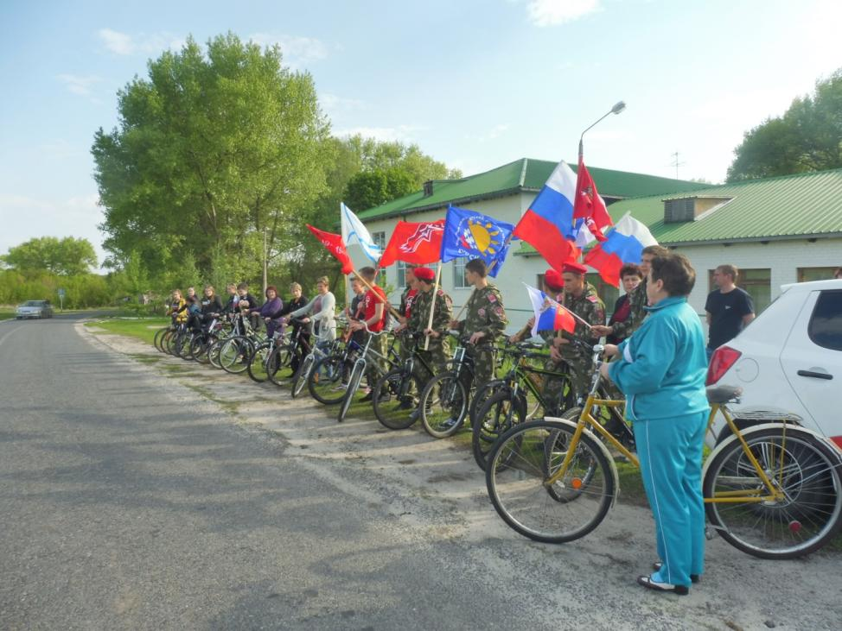
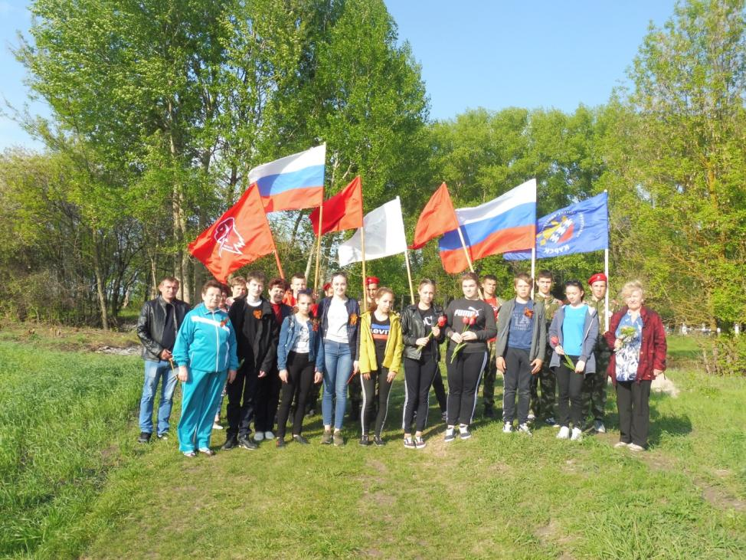
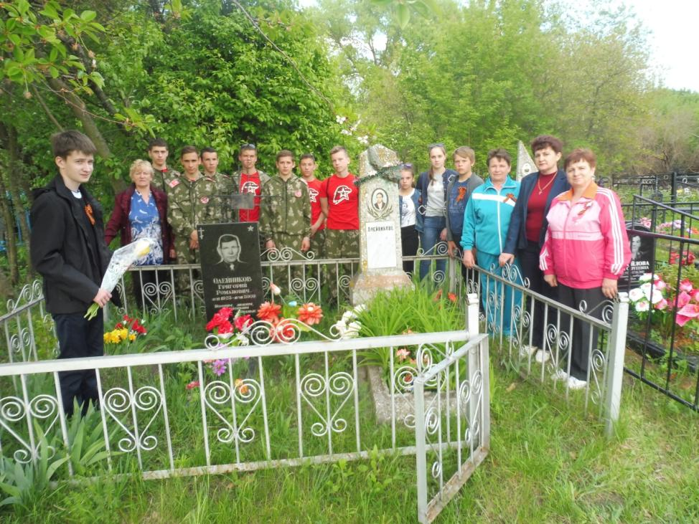
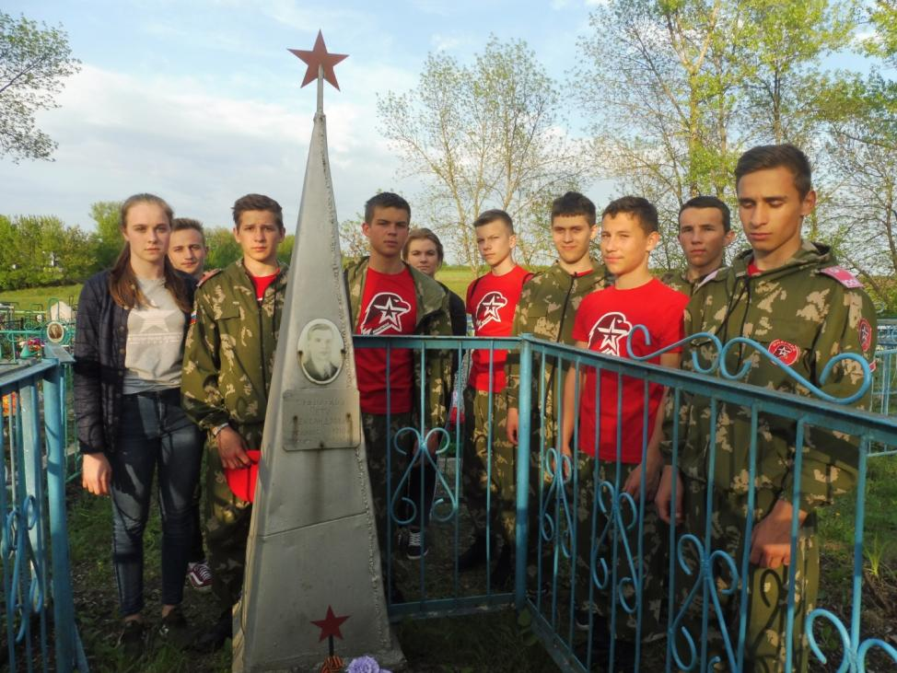

09.05 - Участие в акции «Бессмертный полк», митинг у стелы погибшим воинам - односельчанам, праздничный концерт, 90 человек

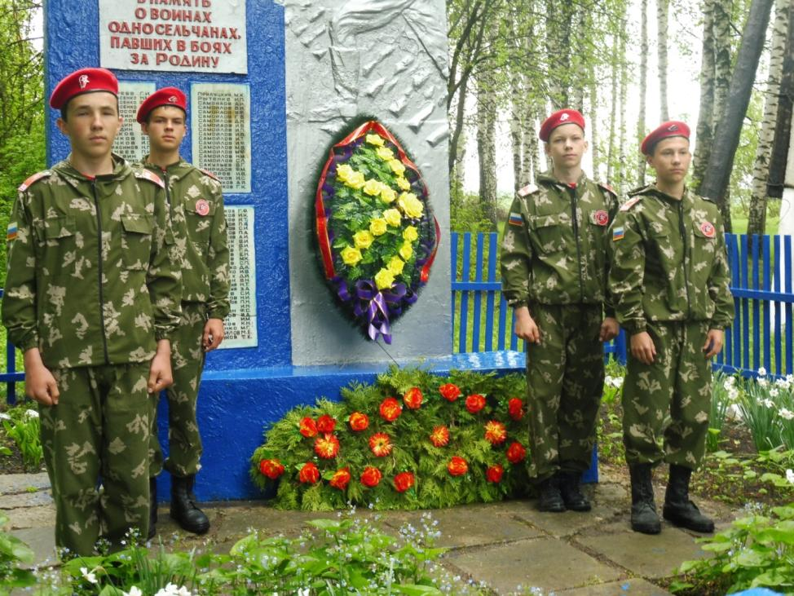
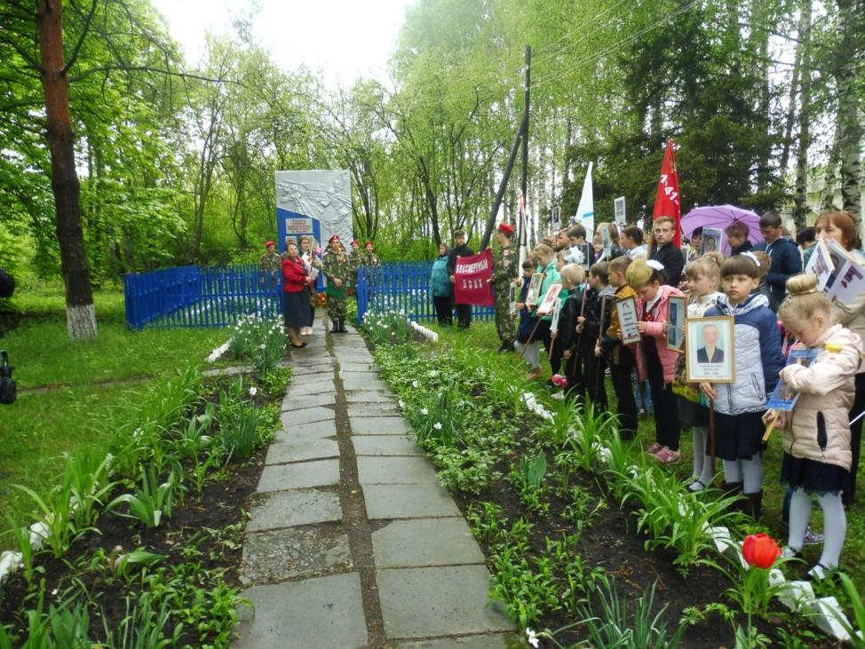
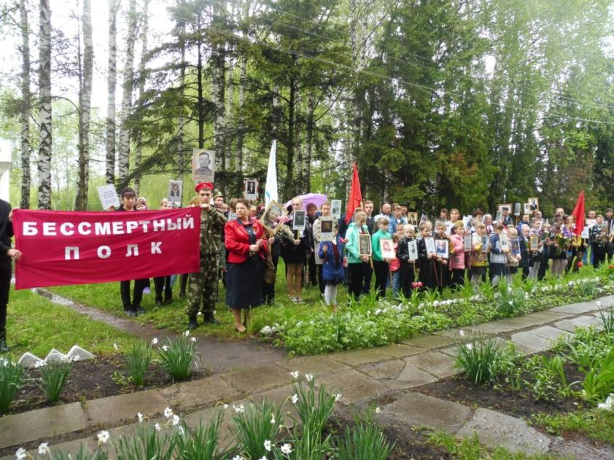
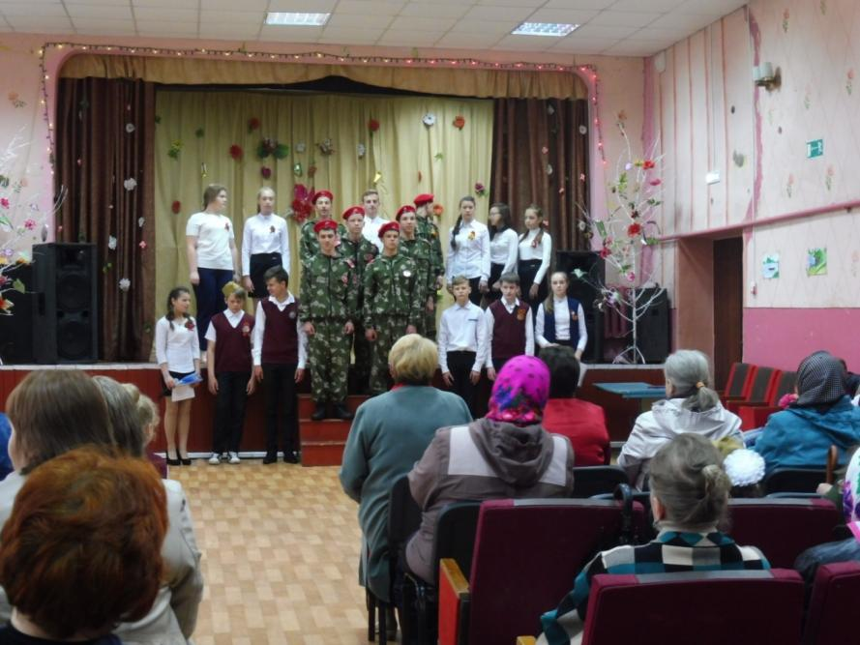

Информацию подготовил зам. директора по ВР Мещерская Н.В.

